.
С 16 по 20 ноября 2015 года в школе проходила «Неделя психологии» и Дни толерантности, направленные на активизацию эффективного взаимодействия всех участников образовательного процесса и позитивного отношения к школьной жизни у обучающихся и педагогов.
Все мероприятия прошли очень ярко, запомнились ребятам и педагогам.
Во время Недели психологии прошла такая психологическая акция как: «Радуга настроения»
Данная акция вызвала очень много положительных эмоций. В данной акции принимали участие все желающие. А желающих поучаствовать было много!

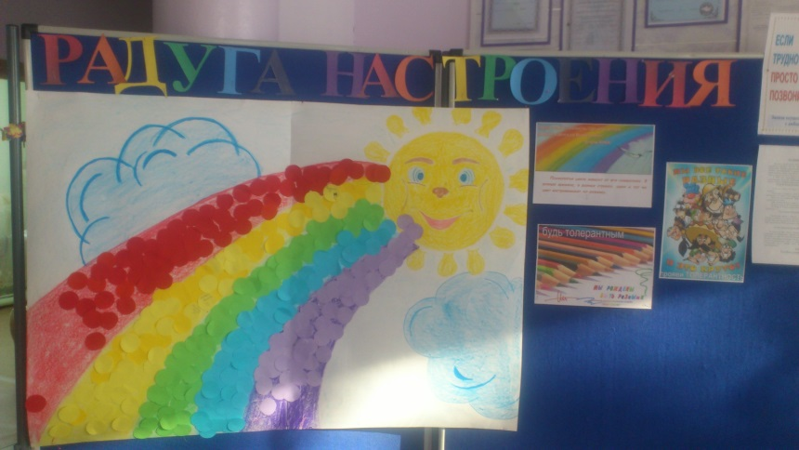

Для учеников начальной школы прошла акция под названием «В стране Вообразили». Дети принимали активное участие: рисовали рисунки, разгадывали ребусы и отвечали на вопросы, играли в развивающие игры.

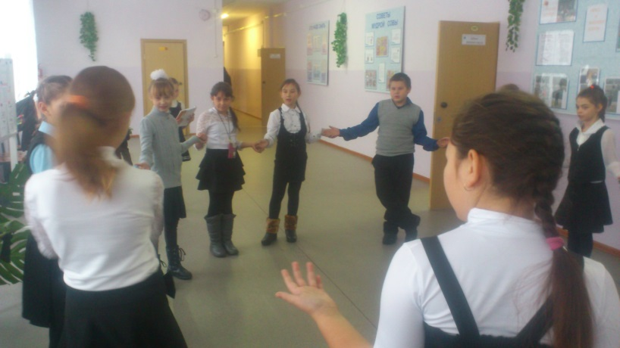

Для учащихся 7-ых и 9-ых классов были проведены уроки Толерантности, а с учащимися 4-ых, 5-ых и 10-го класса прошли тренинговые занятия, направленные на сплочение детского коллектива, расширение представлений о толерантности; содействие формированию позитивного мышления; активизация представлений об общечеловеческих ценностях. 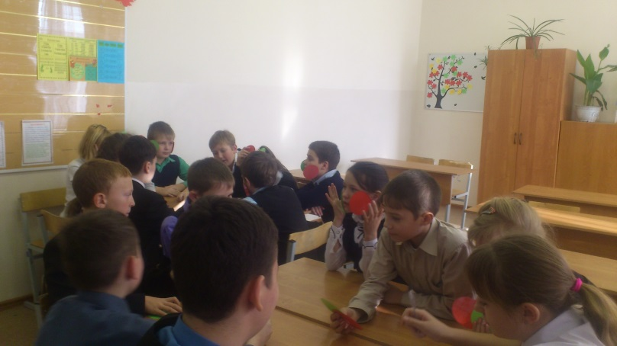
Для педагогов был проведён мини-тренинг «Я-супервизор», направленный на нахождение и выработку приемлемых способов решения затруднительных ситуаций. 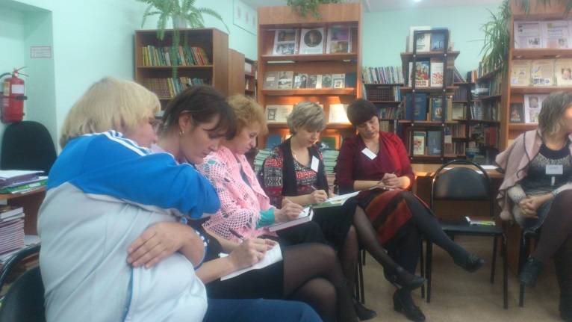

В течении недели были созданы информационные стенды «Наука о душе»; «Я - подросток»; «Это интересно». 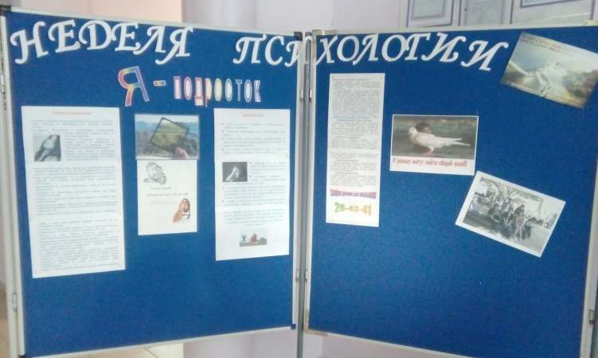

Что же произошло в эти дни в нашей школе? Ничего особенного и все-таки очень многое. На некоторое время школа стала одним целым, вжилась в одни мысли, одни вопросы, а находящиеся в ней люди – близкими и интересными собеседниками. Нам кажется, мы смогли возбудить живой, естественный интерес к себе и своему психологическому знанию и педагогов, и детей. Очень многие за этот промежуток времени немножко подумали о себе и других, о том, как проявляется их настроение и как влияет на окружающих

